**Temat: Kościół i religia w średniowieczu.**

**1. Monastycyzm** (wspólnota zakonna)

Po reformie gregoriańskiej wciąż uważano, że życie zakonne jest doskonałą formą chrześcijaństwa. Oddzielano sferę sacrum od sfery świeckiej (profanum). W X-XI w. odrodził się ruch eremicki (pustelniczy). Jego główne cechy to: odcięcie od świata, surowa asceza, proste prace fizyczne, medytacje. Część mnichów stało się wędrownymi kaznodziejami, doszło do założenia zakonów: kamedułów i kartuzów.

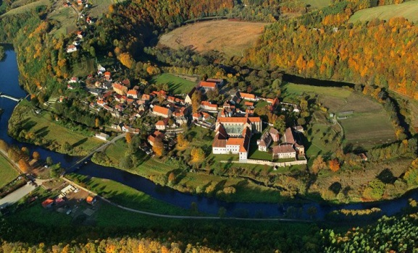 Początkowo księża na wsiach niewiele się różnili od swoich świeckich sąsiadów, nie ukończyli szkół, wiedzę zdobywali w praktyce. Po reformie gregoriańskiej (XI w.) zaczęło obowiązywać prawo kanoniczne, określone zasady. Doprowadziło to do odseparowania księży od ogółu wiernych. U duchownych pojawiło się poczucie wyższości, dodatkowo celibat powodował konsolidację stanu. (Jeszcze pod koniec średniowiecza duchowni żyli w jawnych konkubinatach). Reforma gregoriańska miała na celu powstrzymanie zeświecczenia i poprawę moralności duchownych. Życie księży miało się upodobnić do życia zakonników. Nawet próbowano tworzyć wspólnoty duszpasterzy, prowadzili pobożność monastyczną i działalność duszpasterską (norbertani *Klasztor Złota Korona – Czechy.*

Zaczęto zwracać uwagę nie tylko na boską naturę Chrystusa, lecz także na jego ludzką naturę. Był to powrót do działalności Jezusa na ziemi, powrotu do źródeł chrześcijaństwa, życia apostolskiego w radykalnym ubóstwie.

1. 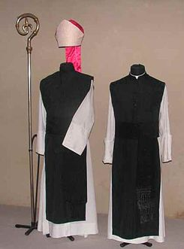**Cystersi**

Jako opozycja przeciwko duchowności benedyktynów powstał nowy zakon. W ten sposób byli benedyktyni utworzyli w 1098 r. zakon cystersów w Citeaux (Situ). Polecenie: Podaj regułę zakonu oraz napisz, co zarzucali benedyktynom? Reguła nawiązywała do prostoty, ascezy, ubóstwa. Jadali 1 posiłek, chleb z solą i oliwą, bez mięsa, jaj, ryb, wspólnie sypiali w dormitoriach. Strój to niefarbowana wełna (habity benedyktyńskie były czarne). Na głowach mieli tonsury (wygolony krążek). Zarzucali im brak pokory i triumfalizm, nadmiar modlitw liturgicznych, rezygnację z prac fizycznych, życie z pracy poddanych i płaconych przez nich czynszów.

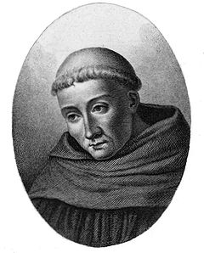Nie przyjmowali nadań zagospodarowanej ziemi, przyjmowali nieużytki na pustkowiach i sami je uprawiali. Wokół klasztorów powstawały **grangie**, czyli systemy specjalistycznych folwarków. Pracowali w nich **konwersi,** pochodzący z chłopstwa bracia świeccy, którzy pracowali i uczestniczyli tylko w części modlitw liturgicznych. Byli odseparowani od mnichów. Cystersi byli ekspertami od spraw rolnictwa i kolonizacji. Wzorcowe gospodarstwa wokół klasztorów przynosiły olbrzymie dochody. Mieszkający w nowych osadach poddani płacili czynsze i odrabiali pańszczyznę. W XII w. cystersi byli w Europie bardzo popularni, stworzyli około 500 klasztorów. Najbardziej znanym był założony przez św. Bernarda ośrodek w Clairvaux (Klerwu). Z czasem rygoryzm życia zakonnego osłabł, a cystersi stali się kolejnymi feudalnymi właścicielami ziemskimi.

Św. Bernard z Clairvaux, popularyzował kult maryjny, apelował o II krucjatę.

1. **Średniowieczne herezje.**

Herezje to poglądy sprzeczne z nauką panującego Kościoła. (donatyści – Kościół tylko dla ludzi doskonałych; arianie – antytrynitarze IV –VII w.). Najczęściej osoby wykształcone same analizowały Pismo Święte i uznawały, ze lepiej rozumieją jego sens od zwierzchników Kościoła. Takie wystąpienia miały miejsce w miastach i były potępiane przez Kościół, który stał na staży feudalnego porządku. Ksiądz Arnold z Brescii w 1143 stanął na czele buntu ludu rzymskiego, dzięki czemu objął w mieście władzę niemal dyktatorską. W 1155 po obłożeniu miasta interdyktem przez papieża Hadriana IV, schwytany przez wojska Fryderyka I Barbarossy został skazany przez Kurię Rzymską na śmierć przez powieszenie za nawoływanie Kościoła do wyrzeczenia się dóbr doczesnych i przestrzegania zasad ubóstwa. Podobna działalność prowadzili humilianci.

prowadzili skromne życie, domagali się likwidacji kapłaństwa, zniesienia sakramentów i prostych form kultu.

1. **Waldensi i katarzy.**

Pod wpływem przeżytej klęski głodu kupiec z Lyonu Piotr Valdo w 1176 r. zapoczątkował ruch heretycki waldensów. Za jedyny autorytet uznali Biblię, wprowadzili kapłaństwo świeckich. Głosili kazania pokutne, uznawali radykalne ubóstwo. Mimo poparcia papieża, potępił ich miejscowy biskup, rzucono na nich klątwę. Bardziej radykalni byli katarzy (czyści), zwani albigensami (od miasta Albi). Ich herezja powstała w latach 40. XII w. Odrzucili naukę Kościoła i sam Kościół, założyli własny. Ich doktryna uznawała dualizm Boga. Świat duchowy, dobry, stworzył Bóg. Świat widzialny, ciemny i zły, Szatan. Zbawienie to uwolnienie się od doczesności. Można je osiągnąć przez zaniechanie prokreacji, bo po śmierci następuje reinkarnacja duszy. W ruchu uczestniczyły wszystkie warstwy społeczne: rycerze, feudałowie, mieszczanie. Waldensi i katarzy działali na pograniczu południowej Francji i północnych Włoch. Przeciwko nim papieże organizowali krucjaty (Innocenty III). Wyprawa ta dowodzona przez Szymona de Monfort dopuściła się niewiarygodnych okrucieństw, nie pokonała jednak katarów. Heretycy zostali pokonani przez inkwizycję (sąd papieski) i pojawienie się zakonów żebraczych.

Polecenie: Na podstawie tekstu źródłowego na stronie 400., wyjaśnij, dlaczego osobom walczącym z heretykami gwarantowano odpuszczenie grzechów? Jaka kara groziła za nie podjęcie walki z heretykami? By ich zachęcić do walki, były to przecież krucjaty. Klątwa.

1. **Zakony żebracze.**

Zakony te powstawały w miastach, zakonnicy utrzymywali się z jałmużny i wiedli czynne życie wśród wiernych rozwijając działalność duszpasterską.

1. 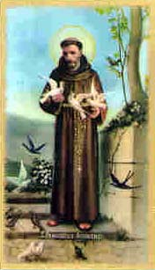**franciszkanie –** to zakon założony w 1209 r. przez św. Franciszka z Asyżu. Pochodząc z bogatej rodziny, wyrzekł się dostatniego życia i został wędrownym kaznodzieją. Członkowie wspólnoty zrzekli się majątku doczesnego, tylko okazjonalnie pracowali, żyli z jałmużny. Nosili habity ze zgrzebnego płótna, sandały lub chodzili boso. Biały sznur związany trzykrotnie oznaczał śluby ubóstwa, posłuszeństwa i czystości. Stylem życia przypominali katarów lub humiliantów, Koncentrowali się na przesłaniu moralnym, nie atakowali jednak hierarchii kościelnej, ani dogmatów. Papież Innocenty III dostrzegł w tym ruchu szansę dla Kościoła i uznał działalność Zakonu Braci Mniejszych (minoryci). Pragmatyzm pokonał radykalizm. Przewagę uzyskali wykształceni kapłani, którzy głosili kazania i odprawiali mszę, słuchali spowiedzi. Złagodzono rygoryzm ubóstwa, gdyż trudno kontynuować duszpasterstwo bez kościołów. Ze względu na umiłowanie przyrody uznano św. Franciszka za patrona ekologów. Przyjmując św. Klarę ukonstytuował drugi zakon klarysek.

**B. dominikanie –** to zakon założony przez Dominika Guzmana w 1216 r.

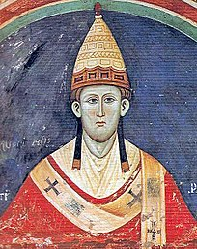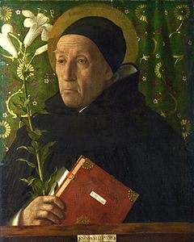Założycielem Zakonu Kaznodziejskiego był Dominik Guzman. Celem dominikanów była walka z katarami (albigensami). Dominik Guzman zaproponował inny sposób walki z herezją. Polegał na głoszeniu kazań i prowadzeniu dyskusji. Dominikanie zachowywali jednocześnie całkowite ubóstwo, bo tylko tak żyjąc byli wiarygodni dla heretyków. Dominikanie to głównie wykształceni kapłani, ich specjalizacja było kaznodziejstwo. Dominikanie i franciszkanie prowadzili własne szkoły miejskie, byli kadra profesorską na uniwersytetach. Zakonnicy pracowali w skryptoriach, tu studiowali pisma religijne i pracowali twórczo, przepisywali księgi.

1. **Papiestwo po konkordacie wormackim (1122 r.)**

Po zawarciu konkordatu spór pomiędzy papiestwem a cesarstwem nie wygasł. Nadal organizowano krucjaty, a ich klęski dowodziły – według ludzi – grzeszności dostojników świeckich i duchownych. za panowania Fryderyka I Barbarossy cesarz uzyskał w sporze przewagę (druga połowa XII w.). prowadził, z powodzeniem liczne wojny. Podporządkował sobie północne Włochy, Czechy, Polskę, Danię. Zmarł tragicznie w czasie III krucjaty (1190 r.). Sytuacja zmieniała się za pontyfikatu Innocentego III. Papież angażował się w obsadę tronu cesarskiego, walkę króla Francji z wasalami, poparł Jana bez Ziemi ( w zamian Jan stał się jego lennikiem). Chciał, aby Europa była teokratyczna „federacją” rządzoną przez papieża z woli Boga. Organizował krucjaty przeciwko heretykom, współfinansował IV wyprawę krzyżową. W 1215 r. odbył się IV sobór laterański, na którym potępiono waldensów i katarów. Określono obowiązki biskupów: (wizytowanie diecezji, zwoływanie synodów, kaznodziejstwo, kształcenie księży – przy każdej katedrze powinny być szkoły katedralne, obowiązkowe kazania, wolne i kanoniczne wybory biskupów). Wprowadzono obowiązek spowiedzi raz w roku.